Recursos i Materials 2
1. A l’ordinador 2
1.1. Equipament 2
1.2. Els masters 2
1.3. Actuacions a fer en el centre 7
2. Edu365.com 8
2.1. Serveis 9
2.2. Eines: L’escriptori 10
2.3. Materials educatius 11
2.4. Estudiar a Catalunya: informació i orientació 13
2.5. Interm@tes 16
2.6. Dídac 17
2.7. Xat 19
2.8. Educampus 19
3. Xtec 20
3.1. XTEC Xarxa Telemàtica Educativa de Catalunya http://www.xtec.es 20
3.2. Materials TIC per a l'ESO 21
3.3. Unitats didàctiques 21
3.4. Webs de ciències 22
4. Suport i formació en TIC 22
4.1. Suport 22
4.2. Formació 23
5. Materials i aplicacions curriculars 23
5.1. Revistes escolars 23
5.2. WebQuest 23
6. Projectes a internet 25
6.1. Viatge Virtual a l’Antàrtida 25
6.2. La volta al món en 80 dies. Edició 2003 25
6.3. Calendari Matemàtic 2003 25
6.4. La volta a Espanya amb les matemàtiques 26
7. Projectes i experiències explicats a internet 26
7.1. Fem de periodistes 26
7.2. Projecte Còmic (IES Escola Industrial De Sabadell) 26
7.3. Mosaics Modernistes i Bigues de formigó 26
7.4. Reportatges gràfics en fotografia de l'IES de La Jonquera 26
7.5. Altres 27
Annex de Programari Específic 27

Recursos i materials TIC pels alumnes de l’Aula Oberta

A l’ordinador

Equipament
L’equipament TIC de l’Aula Oberta compren

4 | Ordinadors APD Pentium IV Multimèdia  Amb 512 MB de memòria RAM, disc dur de 80 GB, lector òptic de DVD i CDROM (16 x i 48x ), monitor 17 “, placa de xarxa i 6 ports USB 2.0
1 | Escànner Epson Perfection 2480 Photo connexió USB 2.0
1 | Impressora HP Deskjet 5850 o 6840 , amb connexió a l’ordinador pel port USB o directe a xarxa pel port RJ45 o Wireless
1 | Switch 3COM 3C16792 - 16 portes i instal·lació de diferents elements per connectar els equips a la xarxa del centre

Els màsters
L’Aula Oberta forma part de l’IES però amb la funció d’atendre un alumnat amb necessitats diferenciades. Per aquesta raó, als equips informàtics s’ha instal·lat
- el programari estàndard de l’ESO, comú a la resta d’ordinadors del centre
- programari específic que us resultarà poc familiar, ja que no s’utilitza habitualment a secundària.
- doble perfil que els permet funcionar integrats dins la xarxa del centre, o bé de forma separada formant una xarxa autònoma.

Divisió de les unitats
Si accediu a l’explorador de Windows observareu diferents unitats de discs més enllà de les que són habituals. Malgrat que físicament l’ordinador disposa d’una sola unitat de disc dur, s’han fet diferents particions lògiques per organitzar i salvaguardar millor la informació.
Així dons trobareu
A:\ | unitat de disquet
C:\ | unitat de disc on hi ha el Windows i els programes. En aquesta unitat no s’hi haurien de guardar els fitxers de treball ni les dades.
D:\ | Unitat de disc on hi ha les còpies de seguretat, els CD-ROMS instal·lats, així com materials per instal·lar
E:\ | Unitat de disc buida reservada pel LINUX
H:\ | Unitat de lectura de DVD, CD-ROM o CD
S:\ | Unitat de xarxa on només tenim drets de lectura i només l’administrador pot copiar o esborrar els programes i fitxers
T:\ | Unitat de xarxa amb drets de lectura i escriptura. És el lloc destinat a guardar-hi els documents de treball personal. Cal tenir present de respectar els documents que no son nostres, ja que és un espai comú i un error nostre pot malmetre el treball dels altres.
P:\ | Unitat de xarxa personal a disposició de cada professor i que s’hi accedeix per contrasenya

La xarxa i la mini xarxa
Els ordinadors de l’Aula Oberta està previst que quedin connectats a la xarxa del centre i d’aquesta manera tenir accés a Internet i altres serveis de xarxa.
Quan es té connexió a la xarxa s’accedeix a:
- Internet a través de la connexió del centre, el que permet accedir a les pàgines web, al correu i a altres serveis
- les impressores de xarxa, el que permet imprimir encarà que no hi hagi una impressora connectada físicament a l’ordinador
- les unitats de xarxa S: T: , unitats comuns, situades en el servidor i accessibles des de cada ordinador. Això permet:
  - guardar un treball a la xarxa i recuperar-lo des de qualsevol ordinador de manera que podem canviar d’ordinador i seguir treballant amb els nostres documents.
  - posar recursos a la xarxa ( exercicis, imatges, programes, ...) i utilitzar-los indistintament des de qualsevol ordinador.
- Altres serveis de xarxa com xats i videoconferències, i a les Aplicacions en Xarxa , un paquet de programes i activitats situades en el servidor però que es poden utilitzar simultàniament des de cada ordinador.
Els ordinadors de les Aules Obertes poden tenir un doble funcionament:
- integrats dins la xarxa general, com la resta d’ordinadors del centre connectats al servidor S-207.
- funcionar com una minixarxa independent, utilitzant la impressora de l’aula i un dels ordinadors com a miniservidor (MS-233), enlloc del servidor del centre.
La diferència està en que les unitats S: i T: es guarden físicament en un ordinador de la pròpia aula, que funciona com a servidor però que també permet que s’hi treballi. D’aquesta manera es guanya autonomia, ja que les modificacions que es facin en els discs de xarxa no afectarà al servidor del centre ni a la resta d’usuaris.
En qualsevol dels dos casos es té accés a Internet a través de la connexió ADSL del centre.
La manera d’utilitzar una o altra configuració depèn de quin usuari s’utilitzi a l’hora d’engegar la sessió de Windows.

Perfils d’usuari
Els perfils d’usuari permeten definir diverses configuracions a l’ordinador de manera que s’adapti a les necessitats de les diferents persones que el fan servir.
En Windwos XP l’usuari determina:
- Com són les connexions a xarxa
- Quins drets es tenen per escriure, instal·lar o esborrar programes
Igualment cada usuari té el seu propi:
- Escriptori, menú d’Inici i de programes,
- Carpeta de documents
- Dades de programes com carpeta de plantilles, històric d’Internet ,.....
Aquí teniu un quadre resum dels usuaris que hi ha en els equips de l’Aula Oberta i les seves característiques

Perfil | Taller | Alumne | Professor | Administrador
Identificatiu | taller | alum-01 | prof-01 | super
Contrasenya | taller | alum-01 | prof-01
Nom sencer | Taller | Alumne | Professor | super
Connecta a | S i T: del servidor de l’Aula Oberta (MS-233) | S: i T: del servidor de l’institut (S-207)
Drets | Usuari avançat | Usuari | Usuari avançat | Administrador
Observacions | Perfil per defecte que tenen els ordinadors de l’Aula Oberta al engegar | Perfil per defecte dels ordinadors de l’Institut |  | Propi del coordinador d’informàtica

Pràctica. Determinar l’usuari que actualment està connectat a l’equip
Disposeu d’un recurs molt senzill per saber quin és l’usuari actual.
Obriu el botó del menú d’Inici. Observeu a la part inferior l’opció Desconnecta... o Tancar la sessió de...
Observeu el nom que posa al costat de la paraula “desconnecta”, aquest és l’usuari amb què s’ha obert la sessió. Als equipaments de l’Aula Oberta l’usuari per defecte és Taller.

Pràctica Tancar la sessió i canviar d’usuari
Per utilitzar l’ordinador com un altre usuari no cal reiniciar la màquina, només cal canviar l’usuari actiu:
Activeu el menú Inici | Desconnecta [nom d’usuari]. Igualment, començareu una altra sessió.
Tanqueu la sessió desconnectant-vos tal com s’ha indicat anteriorment.
Quan us demani el Nom d’usuari i la Contrasenya, doneu un nom d’usuari i una contrasenya nous. Aneu amb compte de no oblidar la contrasenya....
Seguiu les instruccions que indica el Windows.

Pràctica. Creació de comptes d’usuari amb el Windows 2000 i el Windows XP Professional
- Tanqueu la sessió i entreu a l’ordinador amb perfil de SUPER  - Desplegueu el menú contextual d’El meu ordinador i seleccioneu l’opció Administrar.  - Obriu la secció Herramientas del sistema | Usuarios locales y grupos | Usuarios. | 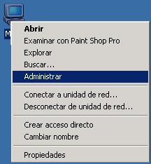
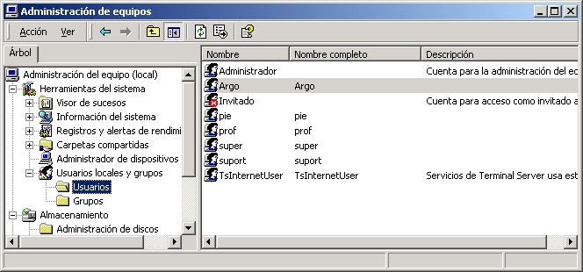
- Feu clic amb el botó secundari del ratolí i seleccioneu al menú contextual l’opció Usuario nuevo.
- A la finestra de configuració d’un usuari/ària nou indiqueu el nom de l’usuari/ària (p. e.: d80); de manera opcional, podeu indicar el nom complet i la descripció. Introduïu una contrasenya per a aquest nou usuari (p. e.: d80) i confirmeu-la.
- Desactiveu el camp El usuario debe cambiar la contraseña en el siguiente inicio de sesión.
- Cliqueu al botó Crear i tanqueu la finestra de definició de nous usuaris clicant al botó Tanca.
Comproveu, a la finestra de l’administració d’equips, la presència d’aquest usuari nou.
Encara no heu determinat un grup d’usuaris específic, per tant, el sistema ha assignat el grup usuaris per defecte.
Atès que aquest grup té un alt nivell de restriccions, ara hi assignareu un altre grup d’usuaris.

Pràctica. Canvi del grup d’usuaris amb el Windows XP
- Obriu la finestra Administració d’equips, si l’havíeu tancada, i accediu a la secció Usuaris del grup Usuaris locals i grups.
- Feu doble clic sobre l’usuari d80 que heu creat. A la finestra de Propietats de jtp3 seleccioneu el separador Membre de.
- Cliqueu al botó Agregar i a la finestra de Selecció de grup cliqueu al botó Avançades.
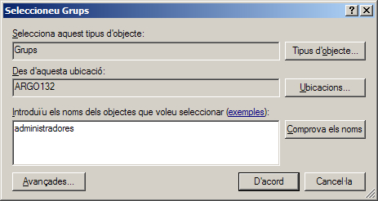
- A la nova finestra cliqueu al botó Cerca ara.
- A la llista que apareix cerqueu Usuaris avançats i seleccioneu-lo, fent clic al botó D’acord.
- Tanqueu la finestra de selecció de grups clicant al botó D’acord.
- Tanqueu finalment el procés clicant al botó Acceptar

Materials instal·lats i per instal·lar
Els ordinador de l’Aula Oberta venen configurats i a punt d’utilitzar una vegada s’han endollat al corrent i a la xarxa. En el programari que està previst s’utilitzi en aquests equipaments cal distingir:
- Programes instal·lats i operatius.
Són la majoria dels que trobareu al menú Inici | Programes dins les carpetes Aplicacions Generals, Aplicacions Internet i Aplicacions SGTI En clicar les dreceres corresponents s’engeguen els programes.
- Programes instal·lats que requereixen un CD-ROM pel seu funcionament. Estan agrupats en el menú Inici | Programes | Aplicacions CD-ROM. Cal utilitzar els CD-ROMS que formen part de l’equipament de l’IES i que us facilitarà el Coordinador d’Informàtica o, alternativament, podeu demanar-los en préstec al CRP.
- Programes que cal instal·lar ja que utilitzen una llicència que està dipositada en el centre.
- Programes per instal·lar.
La carpeta D:\PRG_EDUC_INSTAL_2004 és un reservori de programes, molts d’ells específics, que podeu instal·lar en funció de les vostres necessitats. Podeu fer la instal·lació en el vostre ordinador, bé a través de la xarxa o copiant-los en un CD-ROM que us pot servir per instal·lar en altres ordinadors del centre.

Actuacions a fer en el centre
Com ja hem dit anteriorment, desprès de la connexió dels equips és necessari fer les següents tasques:

- Instal·lar l’Office i els diccionaris en català i castellà, per poder fer servir el Word, Power Point, l’Acces i l’Excel. Cal utilitzar el CD-ROM de l’Office del centre. És aconsellable instal·lar el paquet complert amb les opcions per defecte.
- Instal·lar la Síntesi de Veu UPCTV. Es tracta d’una utilitat que permet llegir qualsevol text que hi ha a la pantalla de l’ordinador en català o castellà. Pot ser d’ajuda amb l’alumnat que te dificultats en la comprensió i producció de text escrit.
La Síntesi de veu es troba a la carpeta D:\PRG_EDUC_INSTAL_2004\SINTESI\ i és aconsellable que quedi instal·lada en la carpeta C:\PRG_EDUC\UPCTV
- Instal·lar les Adaptacions Word. Es tracta d’un conjunt de plantilles que modifiquen la configuració de del Word per facilitar-ne l’ús a l’alumnat. En el cas de l’ESO és aconsellable utilitzar les plantilles CATALA.DOT i MATES.DOT.
Trobareu les Adaptacions Word a la carpeta D:\PRG_EDUC_INSTAL_2004\SINTESI\ .
La instal·lació ha de ser posterior a l’Office i és aconsellable escollir les opcions per defecte.
- Instal·lar altres programes. A la carpeta D:\PRG_EDUC_INSTAL_2004\ trobareu altres materials i programes específics que podeu instal·lar segons les vostres necessitats. És aconsellable fer una instal·lació selectiva, ja que, si instal·leu tots els materials, els ordinadors queden sobrecarregats, és més difícil utilitzar-los i mantenir-los, i funcionen pitjor.
- Fer una imatge amb el Ghost.
El Ghost és una utilitat per fer còpies de seguretat d’un disc de l’ordinador i restaurar-les en qualsevol moment per retornar-lo a la situació inicial. De tant en tant, és necessari restaurar l’ordinador, ja que amb el temps els virus, els fitxers temporals, el programes mal instal·lats van degradant el Windows i n’empitjoren el rendiment.
El conjunt d’aquestes tasques és d’esperar que les faci el Coordinador d’informàtica del centre però, en la mesura que vosaltres hi estigueu presents i l’ajudeu, guanyareu en autonomia amb aquest equipament.

Pràctica Instal·lar un programa en el Windows XP
Al instal·lar un programa en els ordinadors de l’Aula Oberta és possible que succeeixin algunes d’aquestes situacions
- Si el voleu instal·lar amb perfil ALUMNE, TALLER o PROFESSOR, potser no tingueu drets suficients i el programi doni algun tipus d’error.
- Si l’instal·les amb el perfil SUPER, el programa no apareix a l’escriptori o al menú programes dels altres usuaris
Per fer una instal·lació amb èxit el procediment més segur és
- Tancar sessió i entrar amb l’usuari SUPER
- Assignar temporalment l’usuari TALLER al grup Administrador
- Tancar sessió i entrar amb l’usuari TALLER
- Instal·lar el programa
- Tancar sessió i entrar amb l’usuari SUPER
- Assignar l’usuari TALLER al grup Usuario Avanzado

A l’Edu365.com
És un portal d'Internet adreçat a l’alumnat de Catalunya i les seves famílies
Poden ser usuaris registrats de l’edu365.com els alumnes, pares i mares, professorat i centres educatius no universitaris de Catalunya.
- Alumnes. S’han de donar d’alta del portal per tenir el codi d’usuari i la contrasenya.
- Pares i mares. Quan els alumnes es donen d’alta els seus pares queden automàticament registrats al portal.
- Professorat. Ha d’utilitzar l’identificador i contrasenya XTEC.
- Centre educatiu. Ha d’utilitzar l’identificador XTEC de centre.
Cadascun d’aquests col·lectius disposa, en el portal, d’uns serveis i recursos comuns i d’altres d’específics.

 | Alumnes | Mares i pares | Professorat | Centres
correu web | X | X
correu-grups |  |  |  | X
Xat | X | X | X
consultoria | X
Carpetes | X |  | X (amb espai web) | X
Traductor | X | X | X | X
diccionari multilingüe | X | X | X | X
diccionari Didac | X | X | X | X
hiperenciclopèdia | X | X | X | X
Enciclonet | X | X | X | X
Estudiar a Catalunya: autoconeixement | X | X
La resta de recursos del portal és d’accés lliure.

Serveis
- Estudiar a Catalunya: informació i orientació d'orientació acadèmica i professional a partir de l'ESO
- Eduradio: diferents programes de Catalunya Ràdio, Catalunya Cultura i emissores escolars, ja emesos que podreu escoltar a través d'Internet.
- Canal edu365: emet a través d'Internet quatre programacions de produccions audiovisuals d'interès educatiu
- Notícies del dia (agencia EFE): cada notícia consta d'un titular i d'una breu descripció. També pot portar una fotografia. Quan s'entra a la notícia s'amplia la redacció del text. S’actualitza contínuament. Es pot utilitzar per fer treballs sobre notícies, fent cerques i redactant-les segons unes pautes donades.
- Diari de l’escola: és un servei de notícies d'actualitat, elaborat per Vilaweb (diari electrònic independent en llengua catalana), redactat i adreçat específicament als alumnes dels centres educatius
- La Vanguardia de l’Estudiant: recull d’articles publicats al diari La Vanguardia i seleccionats en funció del seu interès pels joves. Inclou una hemeroteca digitalitzada des de 1881.
- Educampus: és un campus virtual on es poden crear activitats adreçades al professorat o l’alumnat
- WebClip: recull de webs lúdico-educatives presentades a TV3 classificades per etapes i amb una fitxa explicativa.
- El temps (dins l’Agenda): enllaç amb la web del Servei Meteorològic de Catalunya amb informacions generals, dades a temps reals del radar, les estacions automàtiques i la previsió del temps general de Catalunya.
- Carpetes: espai personal a la xarxa. Permet desar i recuperar documents de la xarxa, per tal que s'hi tingui accés des de qualsevol ordinador connectat a Internet. S'hi accedeix des de l'escriptori digital del portal.
- Correu electrònic: permet, als alumnes registrats al portal, llegir i enviar missatges des de qualsevol ordinador connectat a Internet.
- Correu grups: els centres docents poden utilitzar adreces de correu electrònic de duració temporal per assignar-les a alumnes i a grups que participen en projectes cooperatius i de comunicació que requereixen el correu electrònic Internet.
- Xat: l'usuari registrat a l’EDU pot escollir un dels canals i participar en el diàleg. A la columna de la dreta es veuen els usuaris que hi ha connectats. Es pot utilitzar com a mitjà de comunicació escrita en temps real entre els alumnes

Eines: L’escriptori
- Diccionaris
  - Diccionari multilingüe: és un diccionari de llengua catalana multilingüe castellà - anglès - francès - alemany
  - Enciclopèdia catalana: accés al contingut de la Gran Enciclopèdia Catalana en la seva darrera actualització. Recull 150.000 entrades, fotografies, topònims, plànols...
  - Dídac diccionari escolar destinat a alumnes de primària i dels primers cursos d'ESO
  - Enciclonet és una enciclopèdia en línia en llengua castellana
  - Encyclopaedia Britannica edició escolar de l'Encyclopaedia Britannica en línia
- Calculadora WIRIS és una calculadora numèrica, simbòlica i programable
- Editor permet escriure documents en línia i emmagatzemar-los directament a les carpetes d'usuari de l'edu365 o de la XTEC
- Mapes (comarques Catalunya) recull un conjunt de materials cartogràfics: mapes per imprimir, per utilitzar-los com a gràfics, i per representar dades sobre el territori amb aplicacions interactives.
- Traductor (català - castellà i viceversa) Ofereix dues possibilitats:
  - Tradueix en línia per a un fragment escrit petit.
  - Tradueix documents per correu electrònic (fitxers en formats RTF, TXT o HTML)

Materials educatius
- Els jocs (educació infantil)
- Preguntes amb resposta
Resposta curta i clarificadora a alguna pregunta d’interès freqüent.
- Mini unitats didàctiques (MUD)
Les MUD són propostes de treball sobre un tema d'estudi de les àrees curriculars. Cada MUD conté:
  - apartat informatiu - diversos elements multimèdia ajuden a entendre les exposicions i a dur a terme les activitats plantejades
  - practica - una o diverses propostes de treball relacionades amb el tema en estudi.
  - avalua’t - proposta d’activitats d’autoavaluació.
Podeu trobar una llistat de MUDs per l’ESO a
http://www.xtec.es/formaciotic/edu365/5_matedu/mud_eso.htm
- Consultoria: preguntes a un/a professor/a
Els alumnes registrats d’educació Primària, ESO i Batxillerat tenen la possibilitat de fer preguntes sobre aspectes concrets de les matèries d’estudi que són contestades per professors/es especialistes de cada àrea, de forma personalitzada i en un termini de 24/48 hores.
- Selecció de recursos en xarxa
Enllaços a diferents materials de caire educatiu d’interès per als diferents continguts curriculars i etapes.

Pràctica . Una MUD de tecnologia
- Aneu a ESO i escolliu l'àrea de Tecnologia
http://www.edu365.com/eso/muds/tecnologia/index.htm
- Un cop a l'àrea feu clic sobre el títol la MUD “Circuits per encendre i apagar una bombeta”
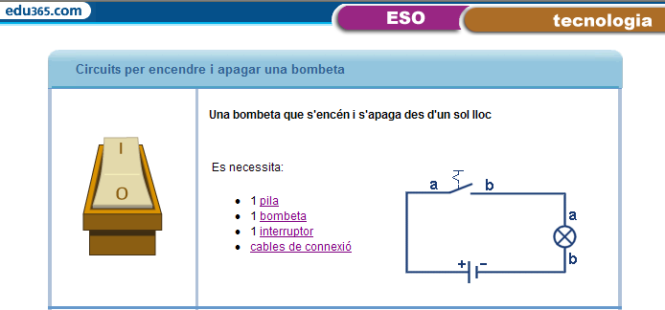
- Fent clic a:
- l’enllaç de les paraules s’accedeix als diferents components necessaris
- l’interruptor entrareu a un simulador que permet construir el circuit.
- Seguint la MUD podeu fer clic a avalua't per acabar el practica.
Haureu observat els següents aspectes:
- A l'apartat informatiu es desenvolupa la resposta a una pregunta o expressió suggerent amb mitjans gràfics, interactius... força motivadors. La major part de les MUD disposa d'un glossari al qual s'enllacen els termes o expressions que requereixen d'una definició, descripció o explicació més àmplies.
- L'avalua't conté activitats d'identificació, de relació d'elements o d’aplicació dels continguts desplegats a l'apartat informatiu. Permet que l'alumne avaluï el propi grau de comprensió d'aquests continguts.
- El practica conté una o diverses propostes de treball, visites a altres pàgines, exercicis experimentals per realitzar a classe o a casa, i problemes. En tots els casos, les activitats proposades disposen de mecanismes d'autoavaluació o donen la solució.

Estudiar a Catalunya: informació i orientació
Sistema educatiu: organigrama  Es presenta un organigrama interactiu del sistema educatiu de Catalunya. Cadascun dels diferents estudis (Educació infantil, Primària, ESO, Cicles formatius...) conté la informació acadèmica corresponent a característiques dels estudis, accés a d’altres estudis, titulacions... i porta a les diferents webs especialitzades de cadascun d’ells.  - Entreu a l’apartat d’Estudiar a Catalunya: informació i orientació.  http://www.edu365.com/estudiar/index.htm  - Aneu a Sistema educatiu: organigrama.  - Entreu a alguna de les etapes dels estudis. | 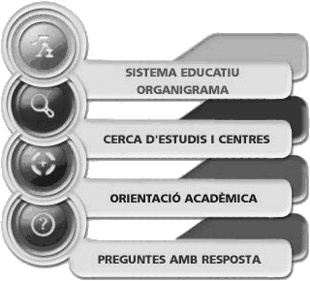
Observeu les informacions: quins requeriments té l’accés a aquests estudis? Quina titulació donen? A partir d’ells es pot continuar estudiant? Amb quines opcions?...

Cerca d’estudis i centres
Enllaça amb el cercador de centres de la web del Departament d’Educació GENCAT: http://www10.gencat.net/pls/ense_ensenyam/p01.menu
És un cercador per localització geogràfica a partir dels municipis i/o comarques, a través del qual es pot conèixer tota l’oferta formativa de Catalunya, els tipus d’estudis i els centres concrets que els realitzen, amb la informació d’adreça i telèfon dels centres escolars públics i privats.

Orientació acadèmica
La web d’orientació acadèmica i professional consta d’un conjunt de serveis i documents informatius de gran utilitat a l’hora d’escollir estudis, on l’usuari hi participa de forma activa:

- Avaluant les seves característiques personals, en l’apartat d’Autoconeixement- 01, omplint els qüestionaris referents a interessos, aptituds-habilitats i valors ocupacionals.
- Coneixent l’oferta educativa del sistema educatiu i l’oferta professional en el món laboral. Sistema educatiu-02, amb itineraris formatius.
- Confrontant les informacions obtingudes en el procés de presa de decisió que ajuden a l’alumne a reflexionar sobre l'elecció: Presa de decisió-03
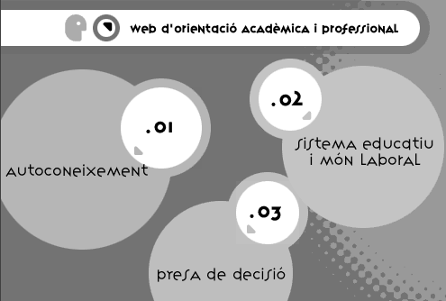

Pràctica . Autoconeixement
Per conèixer els teus interessos acadèmics i professionals.
- Cal identificar-se al portal.
- Entreu a l’apartat d’Estudiar a Catalunya: informació i orientació.
http://www.edu365.com/estudiar/index.htm
- Aneu a Orientació acadèmica.
- Feu clic a 01.Autoconeixement.
- Entreu a Interessos.
- Podeu veure la classificació d’estudis i professions, fent clic a 13 camps professionals.
- Comenceu el qüestionari fent clic a començar. Consta de 49 preguntes.
- Senyaleu les respostes adequades a les preguntes que us facin.
- Quan acabeu us sortirà una gràfica amb les dades sobre els vostres interessos i unes indicacions per continuar el qüestionari.
- Feu clic a continuar.
- Feu clic a Aptituds per veure què s’entén per aptituds i habilitats.
- Feu clic a començar i contesteu el qüestionari. És de 14 preguntes.
Quan acabeu us sortirà una gràfica amb les dades d’aptituds sobreposades amb les dels interessos i unes indicacions per continuar el qüestionari.
- Feu clic a continuar.
- Entrareu a la pàgina dels valors ocupacionals, feu clic a començar.
- Comenceu a contestar el qüestionari. És de 13 preguntes.
- Feu clic a continuar.
- Us mostrarà els camps ocupacionals amb els quals coincideixen els vostres valors.
- Feu clic a continuar.
Observeu les dades finals, amb la gràfica d’interessos i aptituds i el resultat dels valors.

Pràctica . Itineraris
Buscar itineraris formatius a partir d’un camp professional.
Suposem que en l’apartat d’Autoconeixement (Pràctica 1 d’Orientació acadèmica), el camp preferent és el Tecnològic (Es pot fer amb qualsevol dels altres camps).
- Entreu a l’apartat d’Estudiar a Catalunya: informació i orientació.
http://www.edu365.com/estudiar/index.htm
- Aneu a Orientació acadèmica.
- Aneu a 02. Sistema Educatiu i món laboral.
- Entreu a Itineraris.
- Marqueu el Tecnològic.
- Observeu els diferents itineraris, segons els estudis existents.
- Entreu a cadascun d’ells per veure la informació que dóna: titulacions, professions, àmbits de treball...
- Es pot treballar dins del camp tecnològic, només amb estudis fins a l’ESO? Quines professions hi ha fent un cicle formatiu de grau mitjà?

Preguntes amb resposta
Les preguntes més freqüents que solen fer els usuaris es tipifiquen i s’elaboren en format text, agrupades per temes perquè als usuaris els sigui més fàcil trobar-les.

Consultes
És una bústia per fer consultes personalitzades sobre informació d'estudis, centres, serveis educatius, beques i ajuts... Sovint hi ha temes per als alumnes i els seus familiars que poden ser objecte de demandes específiques. A través d’aquest servei, l’usuari pot fer aquestes consultes que són ateses, contestades i enviades al seu correu electrònic.
- Tot el contingut de l’apartat Estudiar a Catalunya pot ser útil per a la cerca d’informació, treball d’autoconeixement i presa de decisió sobre estudis i professions en les sessions d’orientació acadèmica i professional a les classes de tutoria a partir de l’ESO.

Educació per a la salut (des d'Alumnes/ESO/Salut)
http://www.edu365.com/eso/salut/index.htm
Selecció de MUD, vídeos i pàgines d'interès sobre el funcionament, higiene, salut i cura del cos humà; amb un apartat de preguntes amb resposta i un altre amb informació (nom, adreça i telèfon) sobre centres d'atenció als joves. | 

Interm@tes
http://www.edu365.com/aulanet/intermates/
Projecte global de tractament de les matemàtiques de l’ESO. Inclou més de 50 MUD, una llista àmplia de preguntes amb resposta, un glossari de termes matemàtics i la possibilitat de treball tutoritzat.
S’ofereix una organització per nivells corresponents als dos Cicles educatius 12-14 i 14-16, per tal que l’alumnat pugui reconèixer, dins un mateix tema matemàtic, diferents possibles activitats adequades al seu nivell.
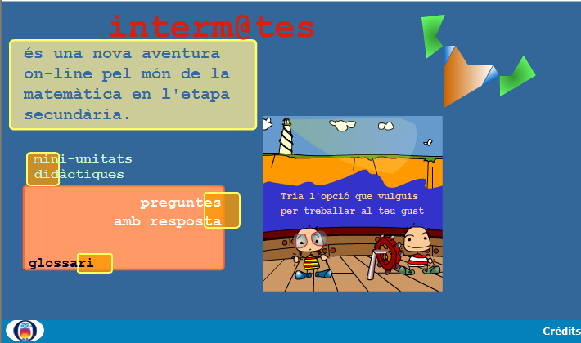

Distribució curricular de les mini unitats didàctiques

 | Els nombres i la mesura | La geometria | L’àlgebra i les funcions | L’estadística i l’atzar
1er. cicle | Raó o proporció | La vigilància de la Galeria d’Art | Codificar i descodificar | Gràfics estadístics
1er. cicle | Els jugadors de bàsquet | En una bresca de mel | Les Operacions i la calculadora | Els noms catalans
1er. cicle | Els saltadors d’altura | La llum il·lumina la teva vida | Sota el nivell del mar | Comptem boles
1er. cicle | El tant per cent | Xuts a porta | Augments de preus
1er. cicle | El cuiner i la suma de fraccions | Exploracions arqueològiques | La galeria funcional
1er. cicle | Una beguda d’estiu | Jardins amb piscina
1er. cicle | Una part d’una part | El món de les ampliacions i reduccions
1er. cicle | L’import de la compra | Túnels i canals | Estalvis i funcions afins
2on cicle | Rodes i circuits | Els miralls i les distàncies inaccessibles | De les expressions a les Equacions
2on cicle | Sobres i ombres | Animació gràfica | Les funcions quadràtiques | Saber poc – Saber molt
2on cicle | Les persones que passen pel carrer | La proporcionalitat i les politges | Fent fórmules
2on cicle | Formes i proporcions | Les parabòliques al teu abast | De la Terra a la Lluna | El Joc de les portes
2on cicle | Habitació amb vistes al mar | De l’observació a la conjectura | El gos el gat i la vaca
2on cicle | Les parcel·les d’una urbanització | Mirar i veure | Endevinalles algebraiques | Informacions que condicionen

Dídac
És un diccionari escolar destinat a alumnes de primària i dels primers cursos d’ESO.
Presenta una llista de paraules on s’inclou lèxic general, dialectalismes molt generalitzats, tecnicismes bàsics per a seguir les matèries escolars, cultismes que apareixen en les obres científiques de divulgació i en les obres literàries i expressions.
Conté informacions lingüístiques sobre cada paraula: morfologia i sintaxi (quan es tracta d’un verb en desplega tota la conjugació), semàntiques, i pragmàtiques que exemplifiquen els mots en funció de cada situació comunicativa.
Les definicions del DIDAC són escrites en un llenguatge senzill i planer; hi ha explicacions que incorporen informació cultural que permet augmentar el coneixement de la llengua, alhora que augmenta el coneixement del món (d’un animal s’explica si és gran o petit, quin aspecte té, si apareix en algunes obres literàries, etc.)
El DIDAC conté 400 il·lustracions situades al costat de les paraules definides i 40 làmines il·lustrades que permeten l’accés directe a la definició del mot dels elements que hi són representats.
La forma de cerca és fàcil, només cal escriure la paraula desitjada a “cerca”. Si el mot no existeix (en aquest diccionari), o està mal escrit, s’obté una llista de paraules que s’escriuen de manera similar.
Disposa de tres codis visuals:
- enllaç a una làmina que conté una il·lustració de la paraula.
- paraules de la mateixa família de la paraula definida.
- enllaç a la conjugació completa del verb.
Pot resultar una eina apropiada en la realització de treballs en els cicles mitjà i superior de Primària i en el tractament de la diversitat per a alumnat d’ESO.

Pràctica . Consultar el DIDAC.
Només per a usuaris registrats.
- Cal estar identificat en el portal.
- Aneu a l'escriptori del portal
http://edu365.com/escriptori/index.htm
Feu clic sobre el diccionari DIDAC.
A través del cercador coneixereu la definició de la paraula cercada.
Introduïu la paraula campana en el quadre de text. I des de la definició, feu clic sobre algun dels enllaços a una làmina. També podeu observar la icona i una relació de paraules de la mateixa família.
Introduïu la paraula jugar en el quadre de text. Des de la definició, feu clic sobre l’enllaç , i veureu tota la conjugació del verb desplegada.
Introduïu una paraula que no existeixi o bé equivocada en el quadre de text i observeu la resposta del diccionari.

Cal estar identificat en el portal.
Aneu a l'escriptori del portal
http://edu365.com/escriptori/index.htm
Feu clic sobre el diccionari DIDAC. A partir de l'índex de làmines obtindreu un conjunt d'imatges i en seleccionar-ne una en sabreu el nom i la definició.
Feu clic sobre l'índex de làmines i seleccioneu, a l'apartat El cos per dins, la làmina Òrgans i aparells: sentit de l'oïda. Feu clic sobre les diverses parts actives de la làmina.
Seleccioneu la làmina, fent clic amb el botó dret del ratolí, copieu-la i enganxeu-la en el Word
En el menú Formato | Imagen | Diseño seleccioneu la opció Detrás del texto
Mitjançant el menú Insertar | Cuadrado de Texto podeu afegir etiquetes o rètols sobre el dibuix preparar activitats d’escriure

Xat
És una aplicació per a la comunicació escrita en línia i en temps real entre usuaris.
S’entra des de la portada, a la barra superior.
L’usuari pot canviar-se el nom, escollir un dels canals i seguir les instruccions de la pantalla per començar el diàleg. A la columna de la dreta es veuen els usuaris que hi ha connectats.
Per a utilitzar-lo, cal estar registrat, com a alumne/a, pare o mare o com a professor/a.
Es pot utilitzar com a mitjà de comunicació en temps real entre els alumnes, sense que la distància sigui un impediment. S’ha de tenir present que val la pena moderar la conversa i tenir uns objectius clars per tal de treballar la conversa escrita. Es poden fer jocs de preguntes i respostes.

Pràctica. Fem un xat?
- Identifiqueu-vos al portal.
- Des de la barra superior de la portada de l’edu365 entreu a xat.
http://www.edu365.com/
- Per defecte a “Nom” sortirà el vostre identificador. Podeu canviar-lo amb el nom que vulgueu.
- Seleccioneu un canal i feu clic a entra.
- Heu d’escriure dins la caixa de text i fer clic a envia per tal que la vostra frase la pugui llegir qui estigui connectat.
Que comenci la conversa!

Educampus
Per utilitzar-lo cal ser usuari registrat.
Hi accedireu des de la portada d’edu365 o bé des de l’adreça
http://www.edu365.com/educampus
És un entorn de treball en línia, dins l’edu365.com, que facilita diverses situacions d’aprenentatge i treball col·laboratiu a distància.
Es pot treballar amb l’alumnat amb grups virtuals dins de l’aula, interclasses, amb diferents centres de Catalunya o amb diferents centres d’arreu del món.
Integra en un mateix escenari les eines necessàries per dur a terme una activitat d’aprenentatge i/o col·laboració:
- Guió de treball
- Correu electrònic i consultoria
- Fòrums
- Agenda
- Espai comú
Poden ser usuaris d’educampus:
- Professorat amb identificador xtec
- Alumnat amb identificador edu365
- Centres i serveis educatius
- Possibilitat de convidar a professorat i alumnat extern
Educampus es pot utilitzar amb el professorat com a:
- Complement d’un curs, assessorament o seminari
- Entorn de cursos telemàtics
- Activitats obertes: dinamització de temes per a qui hi estigui interessat

A l’Xtec

XTEC: Xarxa Telemàtica Educativa de Catalunya http://www.xtec.es
És un portal d'Internet adreçat al professorat que ofereix,
informació:
- Del sistema educatiu http://www.xtec.es/normativa
- Dels serveis del departament http://www.xtec.es/serveis
- D’informàtica diversitat i necessitats educatives especials http://www.xtec.es/dnee/
adreça de correu i pàgina web:
- Al professorat http://www.xtec.es/infotec/usuaris/alta.htm
- Al centre http://www.xtec.es/centres
programari:
- Educatiu a http://www.xtec.es/cgi/programari_educatiu
- el racó del Clic http://clic.xtec.es/
Suport a les assignatures,
- Internet a l’aula. http://www.xtec.es/aulanet/
- Escola oberta. http://www.xtec.es/escola/

Materials TIC per a l'ESO
http://www.xtec.es/formaciotic/mattic/
Conjunt de materials d’autoaprenentatge de les TIC adreçat als alumnes de l’ESO que tracten de manera amplia les diferents eines informàtiques. Els diferents materials mantenen una mateixa estructura i presentació amb:
- explicacions dels conceptes teòrics presentats de diferents maneres, pàgines web, animacions, ...
- activitats pràctiques pensades per a que l'alumnat treballi de manera autònoma,
- guies didàctiques amb orientacions per al professorat,
- es presenten activitats diverses (de comprensió i d'avaluació i d'altres previstes per a l'atenció a la diversitat d'alumnes que ja puguin conèixer el tema),
- el material es pot treballar en línia però és recomanable haver-se baixat els fitxers de treball corresponents,
Els materials estan organitzats per cursos o per eines informàtiques
- Navegació per Internet  - Processador de textos (Word)  - Full de càlcul (Excel)  - Disseny amb ordinador (Autoskeetch)  - Presentacions multimèdia (PowerPoint)  - Pàgines web (Dreamweaver)  - Bases de dades (Acces)  - Tecnologia de control (Sadex)  - Programació (Visual basic) | 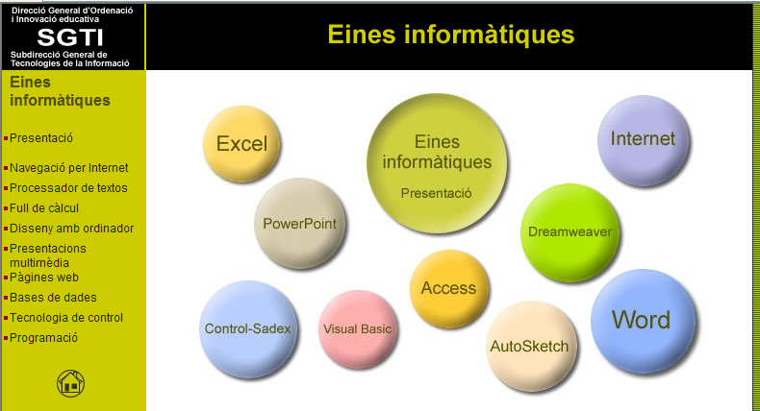  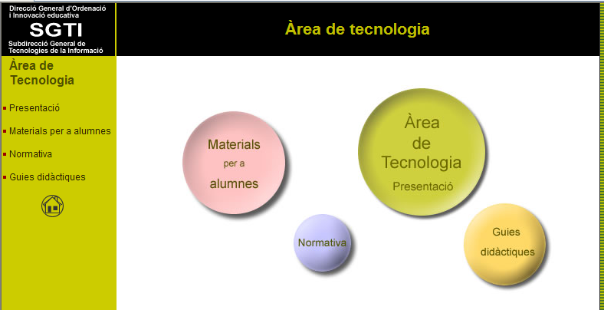

Unitats didàctiques
Durant el cursos 1996 i següents el Departament d’Ensenyament va fer diferents convocatòries per desenvolupar i experimentar materials curriculars que d’alguna manera exemplifiquessin l’ús de les TIC.
Aquest materials molt diferents entre sí tenen la particularitat d’estar publicats en suport magnètic, el que facilita la seva duplicació i adaptació.
El podeu trobar dins l’XTEC a l’adreça
http://www.xtec.es/cgi/materials_curriculars
http://www.xtec.es/formaciotic/edu365/5_matedu/ud_eso.htm
http://www.xtec.es/aulanet/ud/
Igualment com a resultat de les Llicències d’Estudis Retribuïdes s’han desenvolupat noves propostes, estudis i materials que també es poden consultar a la XTEC
http://www.xtec.es/sgfp/llicencies/

Webs de ciències
http://www.xtec.es/escola/web_cien/
La Fundació Catalana per a la Recerca (FCR) i la Subdirecció General de tecnologies de la informació del Departament d'Ensenyament convoquen anualment un concurs de realització de pàgines Web de temàtica científica.
Els centres poden presentar treballs realitzats individualment o en grup per estudiants d'ensenyament primari i secundari.
El treball ha d'estar escrit en llengua catalana, i s’ha de publicar a la pàgina web del centre abans del dia 31 d'octubre tot i que es poden fer modificacions fins el 8 de novembre.
El lliurament de premis es realitza durant la Setmana de la Ciència que organitza la Fundació Catalana per a la Recerca.

Suport i formació en TIC

Suport

Seminaris de suport i actualització
Són reunions periòdiques d'informació, coordinació i suport per dinamitzar i donar suport a l’ús de les TIC en els centre educatius.
SEMPERSE Secundària http://www.xtec.es/semperse/index.htm
SATI DNEE Seminaris d’Actualització en Tecnologies de la Informació per l’atenció a la diversitat i les Necessitats educatives Especials http://www.xtec.es/ed_esp/satieee/index.htm

Jornades de creació de materials (28 de juny de 2005)
http://www.xtec.es/ed_esp/jornada/index.htm
Sessió d’un dia on diferents professionals que donen atenció educativa a l'alumnat que requereix atencions especials s'organitzen en equips de treball per crear materials que són d’utilitat per a tots.

Formació TIC
Activitats de formació i suport en informàtica educativa dins del Pla de Formació del Professorat http://www.xtec.es/formaciotic/

Cursos presencials introductoris
D00 Introducció al treball amb ordinador - Introducció a les eines informàtiques.
D01 Informàtica a l'Educació Primària - Mostrari d’exemples i pràctiques senzilles per utilitzar amb alumnes.
DV00 Els mitjans audiovisuals aplicats a l'ensenyament - Explicació del llenguatge audiovisual amb exemples d’activitats a fer amb el alumnes.

Cursos d'autoformació amb suport telemàtic
D101 Aplicació de les TIC a Primària - Mostrari d’exemples i pràctiques senzilles per utilitzar amb alumnes.
D56 Creació d'activitats interactives per a l'aula de llengües - Aprofitament de la web per activitats de llengua.
D73 Desenvolupament d'activitats en l'entorn Clic - Creació activitats Clic.
D71 Eines de presentació multimèdia - Us del Power Point amb múltiples explicacions.
DC36 Formació TIC en centres educatius - Introducció a les eines informàtiques.
D107 Llengua oral i escrita: resposta de les TIC als problemes d'aprenentatge - Recursos per l’aprenentatge de la llengua.

Materials i aplicacions curriculars

Revistes escolars
És habitual que molts instituts i escoles facin una revista escolar que, per una banda, permet informar i reflectir l’activitat del centre i pels alumnes, i, per l’altra, és una motivació per fer uns dies de periodistes i trobar nous incentius per escriure i dibuixar.
De manera natural molts instituts publiquen les seves revistes a la web simplificant el procés de duplicació i difusió.
A la XTEC podeu trobar algunes d’aquestes revistes agrupades en un quiosc virtual a l’adreça http://www.xtec.es/escola/revistes/index.htm

WebQuest
Les Webquest es poden definir com una unitat didàctica realitzada amb un nou format que utilitza Internet com un mitjà pedagògic per tal d’iniciar als seus destinataris (professorat, alumnat, etc.) en tasques d’investigació i en el treball col·laboratiu.
Entre d’altres avantatges de les WebQuest podem assenyalar que:
- Introdueixen nous recursos a l’aula que potencia l’ús didàctic d’Internet. En les WebQuest s’empren enciclopèdies virtuals, videoteques digitals, videoconferència, informes estadístics, diaris i noticies en línia, xats, fòrums, llistes de distribució, etc.
- En termes qualitatius faciliten als alumnes els millors recursos d’Internet, donat que la documentació ha estat prèviament seleccionada.
- Proposen una forma natural d’integrar les TIC dins el currículum.
- Impliquen activament a l’alumnat, a la vegada que potencien l’aprenentatge cooperatiu i col·laboratiu.
- Existeix una biblioteca de WebQuest a Internet que es poden emprar sense limitacions. La WebQuest esdevé, en aquest sentit, un recurs fàcil d’accedir i ple de possibilitats.

Parts d’una WebQuest
Tota WebQuest presenta una seqüència de passos a seguir en un ordre determinat:
- Portada: Conté el títol del tema, una breu descripció del mateix, a qui va adreçada, el nom de l’autor, i els enllaços de cadascuna de les parts que hem d’anar seguint per desenvolupar-la.
- Introducció: Conté el plantejament del tema. Es poden formular preguntes que es resoldran en acabar.
- Tasca: S’identifica amb l’objectiu final de la WebQuest, és a dir el treball a realitzar. També es definiran les pautes i el ritme de treball. Tot això pot acompanyar-se d’un llistat d’adreces d’Internet per facilitar el treball.
- Procés: És l’apartat on es plantegen cadascuna de les activitats i tasques, acompanyades de les adreces d’Internet que ens ajudaran a resoldre-les. És precisament d’aquest apartat d’on sorgeix la definició de WebQuest: com a recerca guiada d’Internet
- Avaluació: Consisteix en indicar els diferents aspectes a avaluar en la WebQuest, com per exemple: disseny, contingut, navegació per Internet, producte final, treball en grup, etc.
- Conclusió: Consta d’un resum del procés i/o una reflexió final del tema origen de la WebQuest.
- Crèdits i referències: Presenta un llistat de la informació consultada, i els agraïments a les persones que ens han donat suport o que han col·laborat en la construcció de la WebQuest.
- Guia didàctica: És un suport per a l’activitat del professorat. En la guia didàctica es faciliten unes pautes, orientacions i suggeriments per tal de treballar amb la WebQuest.
Comunitat catalana de WebQuest | www.webquestcat.org
WebQuest a la XTEC | www.xtec.es/recursos/webquests

Projectes a Internet
http://www.xtec.es/trobada/alumnes/index.htm
Tot i que s’ha repetit moltes vegades no és menys cert que Internet és un espai de treball virtual que permet noves possibilitats de col·laboració i desperta nous interessos als alumnes
El projectes Internet fàcilment poden convertir-se en l’eix vertebrador de l’activitat de l’Aula Oberta.
Entre altres llocs es poden trobar aquestes propostes de treball a l’edu365.com i a la XTEC a l’apartat Punt de trobada propostes per l’Alumnat

Viatge Virtual a l’Antàrtida
http://www.lacenet.org/edu365/antartida/
Projecte Bitantart consisteix en un viatge virtual a l'Antàrtida en companyia d'un equip de científics, dels que han anat investigant aquell territori a bord dels vaixells "Hespèrides" i "Polarstern", amb la participació directa d'en Pep Gasol, un biòleg que treballa a l'Institut de Ciències del Mar. | 
Al llarg de l'expedició descobrim com és el continent i els mars que l'envolten, quins éssers vius s'hi troben, com ens afecta el que passa a l'Antàrtida i com influeix la nostra vida quotidiana en l'ecologia antàrtica.

La volta al món en 80 dies. Edició 2003
http://www.xtec.es/lavolta/
Experiència consistent en la realització de la volta al món seguint les etapes del viatge que va fer en Phileas Fogg a la novel·la de Jules Verne. L'activitat, igual que la novel·la, s'ha estructurat en etapes, cadascuna de les quals va comportar la realització d'activitats educacionals variades | 

Calendari Matemàtic 2003
http://www.tressisens.org/calendari/
Un exercici matemàtic per a cada dia de la setmana.

La volta a Espanya amb les matemàtiques
http://www.pangea.org/~acte/sebas/Volta%20Espanya/
El projecte consisteix en donar la volta a Espanya en el mínim temps possible. A cada etapa s'ha de resoldre un exercici de matemàtiques, l'organització envia successivament una clau secreta per passar a la següent etapa.

Projectes i experiències explicats a Internet
Internet també és un nou vehicle de comunicació on es poden trobar recursos i propostes publicades directament pels autors.
Entre d’altres ens han semblat interessants

Fem de periodistes
http://www.xtec.es/orienta/periodistes/
Material per al professorat organitzat en microcrèdits
- Els mitjans de comunicació.
- La premsa escrita, enquesta al quiosc.
- Mirem portades.

Projecte Còmic (IES Escola Industrial De Sabadell)
http://www.xtec.es/ies-escindustrial/uac/projecte.htm
Va adreçat als alumnes del 1r cicle de la ESO, que assisteixen a l'Aula Flexible i que presenten dèficits importants a les àrees instrumentals. Està concebut de forma interdisciplinària entre les àrees de Llengua, Matemàtiques, Visual i Plàstica i Tecnologia.

Mosaics Modernistes i Bigues de formigó
http://www.xtec.es/~jrosell3/mosaics/presentacio.htm
A partir del crèdit comú de l'Habitatge es proposa estructurar grups de treball, que segueixen les fases del procés tecnològic en la construcció d'objectes, per treballar continguts de ciències socials (El Modernisme i Antoni Gaudí), tecnologia (L'habitatge i els materials de la construcció) i visual i plàstica (Disseny i Creativitat) | 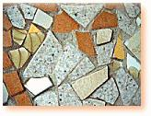

Reportatges gràfics en fotografia de l'IES de La Jonquera
http://www.xtec.es/~aperafit/e/ex20.htm
L’Aula Oberta de tercer curs d´ESO van realitzar dos projectes "Fem empresa" i "Coneguem l´Albera".
De cadascun d’aquests projectes es va elaborar un reportatge fotogràfic i murals amb una selecció de les fotografies, textos i mapes del recorregut.

Altres
- Construïm un molí de vent http://www.xtec.es/~jpujada1/molins/
- Experiències amb imatges http://www.xtec.es/~aperafit/
- La radio a l’institut http://www.xtec.es/~mcalders/
- Aula de Tecnologia http://www.xtec.es/aulatec/
- Atenció a la diversitat a través de projectes telemàtics cooperatius. http://www.xtec.es/~cgarcia/ticnee/taller/nee44.htm
http://www.lacenet.org/cat/inici.html

Annex de Programari Específic
Títol  Editorial | Tipologia (Llengua) | Descripció | Curs
Atlas del mundo  Zeta multimedia | Referència (Castellà) | Obra de consulta sobre cartografia i dades dels països del món. | 2000 2001
Castell de Mur  Ed. Universitat Barcelona | Referència (Català) | Representació virtual d’un castell medieval, amb explicacions sobre els seus components i entorn. | 2000 2001
Català multimèdia  Codi 7 | Llengua Catalana | Sistema d'autoaprenentatge de català orientat a la preparació per a les proves de nivell B i C. Conté blocs explicatius i un gran nombre d'exercicis per a cada tema. Pot funcionar en xarxa. | 2000 2001
Diccionari de la llengua catalana  Enciclopèdia catalana | Diccionari interactiu | Diccionari interactiu de la llengua catalana amb entrades en anglès, castellà i català. | 1995 1996
Diccionario de la lengua española  Espasa-Calpe | Diccionari interactiu | Diccionari interactiu de la llengua castellana. | 1995 1996
El cuerpo humano  Zeta multimedia | Referència | Atles multimèdia d'anatomia sobre el cos humà. | 1995  1997
Encarta 2000  Microsoft | Enciclopèdia (Anglès i francès) | Enciclopèdia de referència general que abasta una gran varietat temàtica. Combina la presentació en forma de text, fotografia, so i animació. També integra algunes activitats interactives. S’inclou la versió anglesa i la versió francesa. | 2000 2001
Enciclopedia Planeta  Planeta | Referència (Castellà) | Enciclopèdia de referència general. | 1997 1998
Enciclopèdia Universal multimèdia Micronet  Micronet | Referència (Castellà) | Inclou un diccionari de castellà, un diccionari enciclopèdic, una enciclopèdia temàtica amb imatges, | 1998 1999
Espasa Calpe  Espasa Calpe | Referència (Castellà) | Conjunt de 9 diccionaris. Inclou entre d’altres, els diccionaris de la llengua espanyola, anglès <> espanyol i francès <> espanyol. | 2000 2001
Flying Fingers  Europress | Programa de mecanografia | Programa per a l'exercitació de la mecanografia amb ordinador. | 1995 1996
Historia del mundo  Zeta multimedia | Referència (Castellà) | Obra multimèdia amb continguts sobre la història del món ordenats temàticament i cronològica. | 2000 2001
Mapa topogràfic de Catalunya Inst. Cartogràfic | Referència (Català) | Obra de consulta sobre cartografia i dades de Catalunya | 2000 2001
Montseny interactiu Enciclopèdia Catalana | Referència (Català) | Obra de consulta sobre la flora i fauna del Montseny. | 1998 1999
Ulises  L'arca multimèdia | Narració interactiva | Obra multimèdia en català basada en l'Odissea, el text clàssic d'Homer | 1998 1999
Castell de Mur  UB |  | Simula la vida en el castell de Mur (Pallars Jussà) tal com deuria ser als segles XI i XII, abundant informació sobre la vida quotidiana. | 2002 2003
Nostranau: Una mirada diària als astre  TVC |  | Programes de la Televisió de Catalunya descriuen la Terra, la Lluna, el Sol, els planetes, les estrelles, les constel·lacions, les galàxies, etc. amb imatges prominents de l'observació i recreacions realitzades per ordinador. | 2003 2004

